固纬电子推业界首创教学专用频谱分析仪
来源：慧聪电子网
2013年10月9日，记者在第39届台北电子科技产业展中看到，以电源供应器起家，以量测技术为核心，专注精密电子量测仪器研发的台湾固纬电子在本届展会中，将产品应用市场进行了更细致的分类，推出了一款业内首创的教学专用频谱分析仪，以应对目前市场份额不断扩大和增长的教学仪器领域。
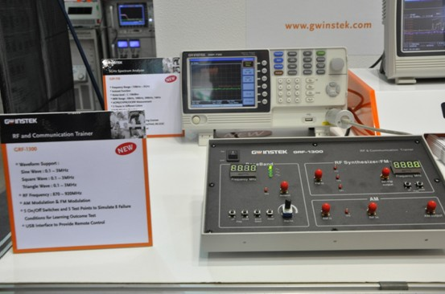
固纬电子推业界首创教学专用频谱分析仪
此次固纬推出的教学专用频谱分析仪型号为GSP-730，其特点在于与配套的场景模拟仪器GRF-1300和计算机正确相连后，形成三角形结构的系统集成，可在老师讲解的同时持续做实验。老师可以使用计算机，对教学内容进行演示文稿的展示，同时控制GSP-730与GRF-1300进行实验，读取频谱显示和参数并显示在电脑屏幕上。GSP-730和GRF-1300容易在当前的教学材料中切换，包括演示文稿，教材，远程控制等。可以说为学校实验室提供了整套的交钥匙教学解决方案。除了性能上可以为学校搭建一个仿真的环境外，此套设备在价格上也占据了优势，仅为固纬其它频谱仪器价格的1/5左右，既解决了学校预算不足的问题，又为学校的通信实验室提供精品课程。
教育市场可以说是未来电子测量仪器主要的消费市场之一。近几年随着国家不断加大教育方面的投入，无论是中小学规模，还是大学规模，都呈现了扩容之势。学校数量的激增使教学仪器仪表的需求急剧上升，其中电子测量仪表所占份额最大，如示波器、万用表、频谱仪等。其中，示波器、频谱仪是高校实验室必备的测量工具，也是配置量最大的仪器，在这个时候推出学校实验室专用的仪器，可谓是买卖双方的共赢之举。

